Приложение № 1
к документации об аукционе на право
заключения договора купли-продажи
лесных насаждений

Предмет аукциона № 14

Начальная цена предмета аукциона: 313 327 руб. 02 коп.
Кадастровый номер: 21:23:00:0000:01
Шумерлинское лесничество
Шумерлинское участковое лесничество

Номер лесного квартала |  | Номер лесотакса-ционного выдела-делянки | Площадь лесосеки, га | Хозяйство, преобла-дающая порода | Породы | Объем, куб. метров
 |  |  |  |  |  | Деловая |  |  |  | Дрова | Хворост-неликвид | Итого
 |  |  |  |  |  | Круп-ная | Сред-  няя | Мел-  кая | Итого | Дрова | Хворост-неликвид | Итого
160 |  | 11 | 3,0 | хв. | сосна | 129 | 88 | 13 | 230 | 6 | 33 | 269
 |  |  |  |  | ель | 13 | 11 | 2 | 26 | 3 | 3 | 32
 |  |  |  |  | береза | 9 | 11 |  | 20 | 116 | 16 | 152
 |  |  |  |  | липа | 4 | 9 | 1 | 14 | 73 | 14 | 101
 |  |  |  |  | дуб |  |  |  | 0 |  | 0
 |  |  |  |  | итого | 155 | 119 | 16 | 290 | 198 | 66 | 554

ПЛАН ЛЕСНОГО УЧАСТКА
Местоположение: Чувашская Республика, Шумерлинское лесничество, Шумерлинское участковое лесничество, квартал 160

Вид разрешенного использования: заготовка древесины

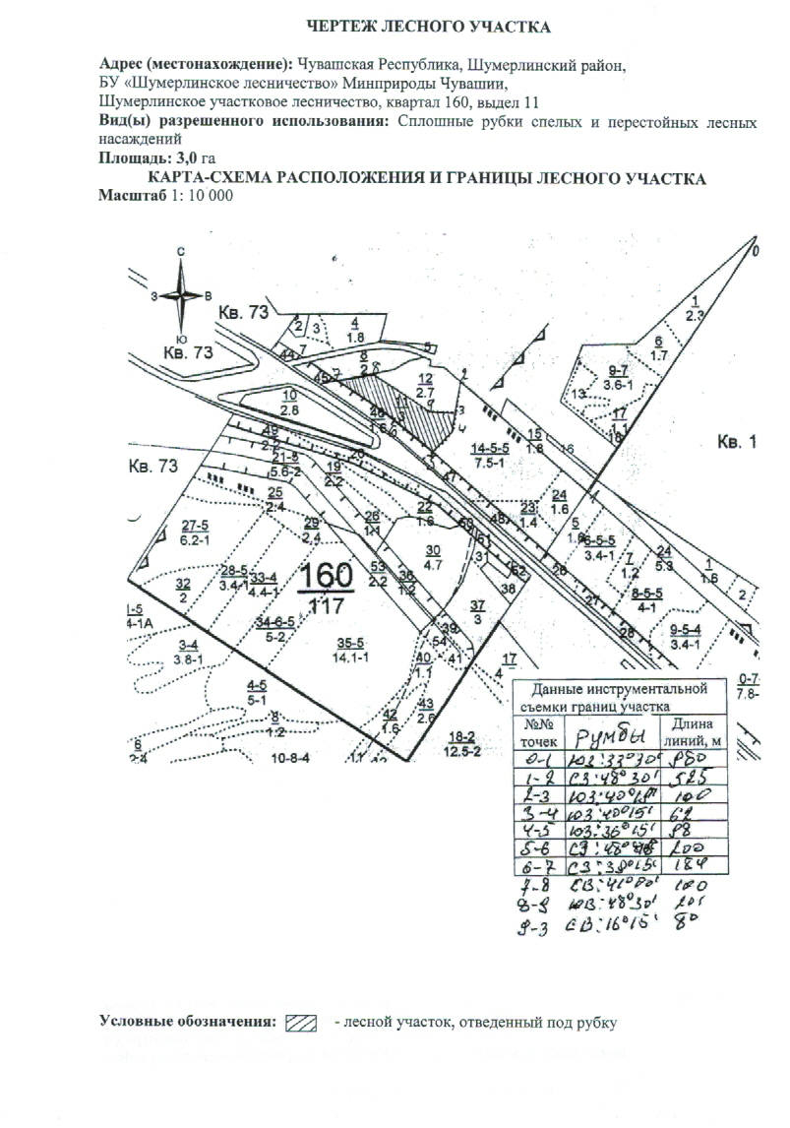
Таксационное описание лесных насаждений,
выставляемых на аукцион на право заключения
договора купли-продажи лесных насаждений
Наименование  участкового лесничества | №  кв. | №  выд. | Площадь,  га | Состав  насаждения | Возраст | Бони-  тет | Общий  запас вырубаемой древесины,  куб.м.
Шумерлинское | 160 | 11 | 3,0 | 6С3Б1Лп+Е | 91 | 1А | 554

Характеристика лесных насаждений
га

Общая площадь - всего | в том числе
Общая площадь - всего | лесные земли |  |  |  |  | нелесные земли
Общая площадь - всего | покрытые лесной растительностью - всего | в том числе покрытые лесными культурами | лесные питомники, плантации | непокрытые лесной растительностью | итого | дороги | просеки | боло-та | дру-гие | ито-го
3,0 | 3,0 |  |  |  | 3,0

Целевое назначение лесов | Номер квартала (выдела) | Преобладающая порода | Площадь, га/  запас вырубаемой древесины, куб. м | в том числе по группам возраста древостоя, га / куб. м
 |  |  |  | молодняки | средневозрастные | приспевающие | спелые и перестойные
Шумерлинское участковое лесничество
Эксплуатационные леса | 160/11 | сосна | 3,0/554 |  |  |  | 3,0/554

